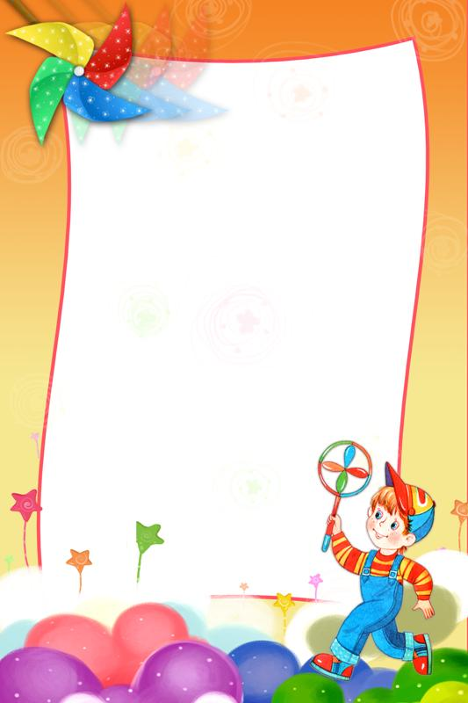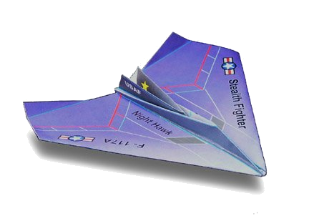

ДЕПАРТАМЕНТ ОСВІТИ
ВІННИЦЬКОЇ МІСЬКОЇ РАДИ
МІСЬКИЙ МЕТОДИЧНИЙ КАБІНЕТ
ВІННИЦЬКИЙ МІСЬКИЙ ПАЛАЦ ДІТЕЙ ТА ЮНАЦТВА
ІМЕНІ ЛЯЛІ РАТУШНОЇ

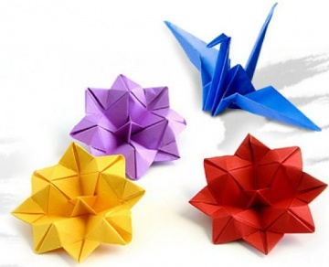

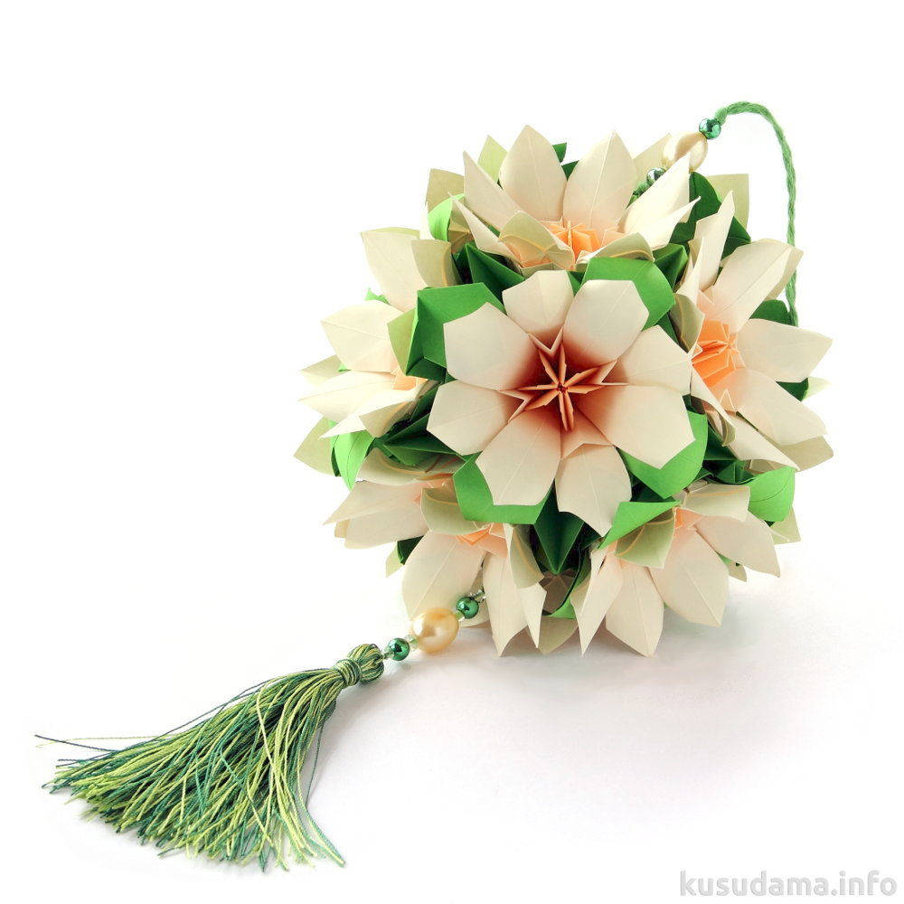
м. Вінниця 2016

Номінація «Навчально-методичний посібник»
Остапенко Галина Василівна
керівник гуртка «Орігамі»
тел. (098)407-27-91
ДЛЯ ЗАНЯТЬ
ОРІГАМІ

Автор-упорядник Остапенко Галина Василівна, керівник гуртка «Орігамі»
Вінницького міського палацу дітей та юнацтва імені Лялі Ратушної

Остапенко Г.В. Для занять орігамі. Навчально-методичний
посібник, Вінниця: ВМПДЮ, 2016. 192с.
Рецензенти:
Кузнєцова Н.В. – заступник директора з навчально-виховної та методичної роботи ВМПДЮ
Стецюра О.П. – керівник гуртка початкового технічного моделювання ВМПДЮ

Рекомендовано науково – методичною радою
Вінницького міського палацу дітей та юнацтва імені Лялі Ратушної
(Протокол № 2 від 29.01.2016 р.)

В запропонованому навчально-методичному посібнику у своєрідній логіко – структурній формі систематизовано, конкретизовано і викладено матеріал, відповідно до Програми гуртка «Орігамі», яка затверджена Міністерством освіти і науки України для основного рівня (2 рік навчання). Значна увага приділена практичним аспектам, де висвітлено й обґрунтовано основи складання орігамі - фігур середнього рівня складності на основі поєднання базових форм, принципи утворення об’ємних геометричних фігур в класичному та гетеромодульному орігамі. Для керівників гуртків позашкільних закладів, вчителів початкових класів, дітей та батьків.

